GIAN CITTON
Gian Citton, nato a Feltre, insegnante di Lettere fino al 1998, ha poi coperto incarichi presso l’Università di Trento per la formazione degli insegnanti. Segnalato al premio” Carducci” nel 1962 per la raccolta inedita Momenti e Movimenti, ha pubblicato Stanze (1976-1986), Ed. Libreria Pilotto 1988;
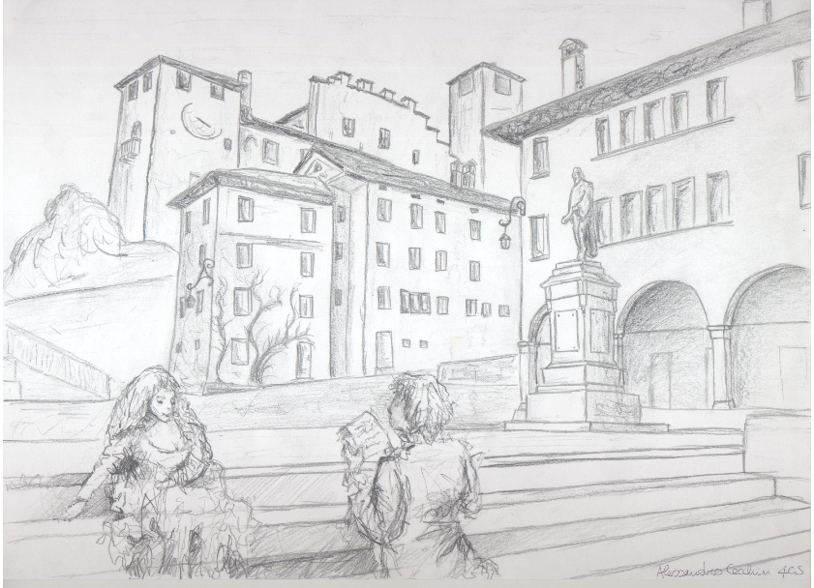
In Forma Chiusa, Book Editore 2000 (terzo premio“DELTA POesia” 2004);Le Carte del Caribe, Ed. La Fenice 2003 (Premio “Senigallia” 2004); Indovinare il Mare, Book Editore 2004 (Premio “Marineo” 2004); Tomàdego méo - poesie in dialetto feltrino, Mobydick 2005; Devozioni musicali per vecchi fan, Mobydick 2008 (Premio silloge inedita ” Leone di Muggia” 2007); La stanchezza dell’airone - Catulo in Cornarota, Agorà Libreria editrice 2008; T’ un ingano de sol, Mobydick 2010.
I testi di Gian Citton, in dialetto feltrino, recitati questa sera sono stati scelti tra le sessanta imitazioni catulliane e liberi adattamenti della raccolta “Ancora Catulo in Cornarota” Imitazioni e liberi adattamenti in dialetto feltrino da Catulli Carmina, Mobydick 2012.

I FEDELI D’AMORE La nostra storia
Nel 2012 un gruppo di Studenti e Docenti realizzò un progetto di lettura espressiva, in tre serate di diciassette canti della Divina Commedia. Proprio per questo motivo si scelse di chiamare il gruppo “I Fedeli d’amore”, nome con cui Dante nella Vita nuova si rivolge ai suoi amici poeti. Nel corso degli anni sono state realizzate diverse serate per la cittadinanza proponendo testi della letteratura classica, italiana e straniera.

LECTURA DANTIS, 18 - 25 maggio -1° giugno 2012;
RIFLESSI DANTESCHI, 22 marzo 2013;
In ricordo di Claudio Mei, RIFLESSI DANTESCHI,7 febbraio 2014;
MITI D’AMORE NELLE METAMORFOSI DI OVIDIO, 9-23maggio2014;
LA TRAGEDIA DELLA GUERRA, CLASSICI CONTRO, 29 aprile 2015.

Quest’anno con il progetto Sentire i Classici e con questa serata “Parole nuove dall’ antico” il gruppo dei Fedeli d’Amore presenta la lettura in latino dei Carmi di Catullo con la traduzione e libero adattamento in dialetto feltrino di Gian Citton. Verranno lette anche traduzioni di poeti e testi di poesie di altri autori, tra cui Pascoli, Quasimodo e Yeats, come richiami memoriali per interrogare se stessi, nel ruolo di interpreti del poeta, di Catullo e del suo linguaggio del cuore.

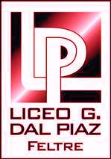

PAROLE NUOVE DALL’ANTICO

Da mi basia mille Ti dame mili basi

Imitazioni e liberi adattamenti dei Carmi di Catullo

Con intervento di GIAN CITTON

VOCI RECITANTI
I Fedeli d’Amore

VENERDI 13 MAGGIO 2016
LICEO “ GIORGIO DAL PIAZ” FELTRE
SEDE DI VIA TOFANA, ore 20.30
Venerdì 13 Maggio 2016

Marta Bazzacco presenta il progetto “Sentire i classici”
Intervento di Gian Citton
“Tradurre Catullo in dialetto feltrino”
Imitazioni e liberi adattamenti in dialetto feltrino
Da Catulli carmina

Catullo e Lesbia
Carme V Vivamus atque amemus - Vivén la vita e amense
Alessio Chiopris, M. Giulia Dalla Santa Enrico Scopel

Libere interpretazioni del carme: Giulia Guazzieri, Denis Fontana, Arianna Cargnel, Giada Antoniol, Caterina Pison, Emma Pellizzari. Introduce con il flauto Caterina Facchinato.
Baciami ancora Canta Giulia Drigo, suona Marco Rosson

ECHI LETTERARI
W.B.YEATS, The scolars
Stefania Spada

L’amore impossibile
-Carme LXXXV Odi et amo -Tut un: amarte e odiarte
Traduzioni dell’antico: Pascoli, Quasimodo, Della Corte, Ceronetti
Stefania Spada
-Carme VIII Miser Catulle - Pore Catulo
Alessio Resenterra - Marta Bazzacco

G. Puccini, da Tosca E lucevan le stelle
Alessandro Pasuch, clarinetto

-Carme II Passer deliciae - Bel zhiligot
Maria Elena Facchinato - Irene Persico
-Carme LXXII Amare et bene velle -Na’ ‘olta te disea
Jacopo Codemo, Francesca Gubert, Alessandro Pasuch
- Carme XCII Lesbia mi dicit - Senpre la parla mal de mi
Maria Elena Facchinato
- Carme CIX Iucundum mihi proponis amorem - Te m’impromete
Maria Elena Facchinato- Letizia Bazzocco

ECHI LETTERARI
W.B. YEATS When are you old- E. MONTALE Quando tu sarai vecchia
Marta Bazzacco - Maria Elena Facchinato
H. Arlen, Over the Rainbow Canta Giulia Drigo, suona Marco Rosson

Gli scherzi e la trasgressione
Gian Citton” I carmi scurrili” Carme XXIII
- Carme XIII Cenabis bene-te zhenerà pulito
Andrea Canal, Jacopo Codemo, Francesca Gubert,
- Carme XLIII Salve, puella - Ciao tosa
Alessia Marcon, Maria Trento
- Carme LXX Nulli se dicit - De nessun la vol
Giorgia Bruno, Annalisa Filosa, Sara De Toffol

Cose e persone care
Carme CI Multas per gentes - Sbatest de qua e de là
Sonia Pollet- Chiara Pauletti

G. CAPRONI, Atque in perpetuum frater…
Ellen Cossu

Carme XXXI Paene, insularum Sirmio - Ponta del San Micél
Letizia Bazzocco - Sonia Pollet

La preghiera: … liberatemi dal male
G. Verdi, da La forza del destino, preludio atto III
Alessandro Pasuch, clarinetto

Carme LXXVI Siqua recordanti benefacta- Se qualcossa de bon
Gian Citton

